様式第１号

年 月 日

港南区災害時協力事業所（登録・変更・抹消）申請書

（宛先）港南区長
事 業 所 所 在 地

事 業 所 名
代表者

登 録 番 号（変更・抹消申請のみ）

港南区災害時協力事業所登録制度実施要綱第５条第１項及び第10条の規定に基づき、（登録・変更・抹消） を届出します。
事 業 所  の 概 要 | 業 種 |  | 従 業 員 数 | 人
事 業 所  の 概 要 | 電 話 番 号 |  | Ｆ Ａ Ｘ 番 号
事 業 所  の 概 要 | Ｅ－Ｍａｉｌ
事 業 所  の 概 要 | 担 当 部 署  担当者氏名

協 力 区 域
- 区内全域 □ 事業所の所在地付近
協 力 内 容
- 物資の提供（食材・飲料・その他） □ 物資・負傷者等の運搬・搬送 □ 場所の提供
□ 障害物の撤去・片付け □ 修理全般（二輪車・建具等） □ ペットへの対応
□ 理美容サービスの提供 □ その他（ ）
具体的協力内容

- 災害発生時等協力内容に関する図面等の説明資料がある場合は、添付してください。

【参考】 震災時における港南区役所の班体制

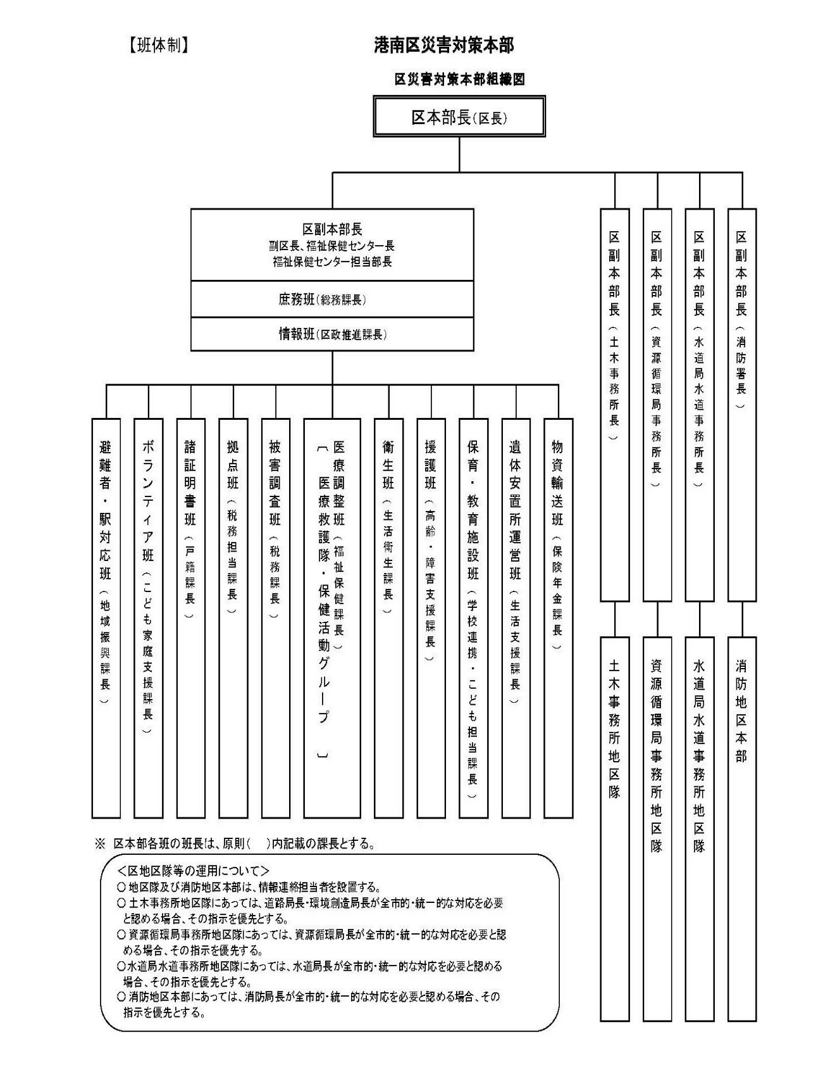

- 発災時に区役所と連絡調整が必要な場合については、港南区ボランティアセンター
（区役所ボランティア班）が窓口となります。

